重庆理工大学考试

2011～2012学年第二学期

班级 学号 姓名 考试科目 线性代数（经济类） A卷 闭卷 共 2 页

一、单项选择题（本大题共10小题，每小题2分，共20分）。
在每小题列出的备选项中只有一个是符合题目要求的，请将其代码填写在题后的括号内。错选、多选或未选均无分。
得分 | 评卷人
1. 如果阶行列式中，负项的个数为偶数，则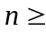（ ）
A . 1 B. 2 C. 3 D. 4
2. 设是5阶方阵，且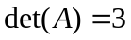，则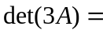 （ ）
A．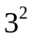 B．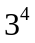 C．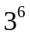 D．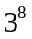
3. 若4阶方阵都是对称矩阵，则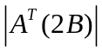，则下列正确的结论是（ ）
A. 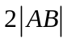 B. 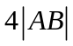 C. 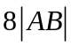 D. 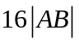
4. 设阶方阵满足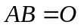，且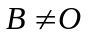，则下列一定正确的是（ ）
A. 可逆 B. 不可逆 C. 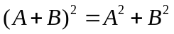 D. 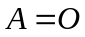
5. 为6阶方阵，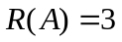，则中元素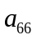的代数余子式=（ ）
A . 0 B. 3 C. 5 D. 不确定
6. 已知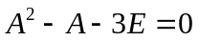，则矩阵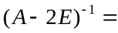（ ）
A. 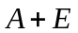 B. 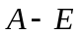 C. 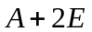 D. 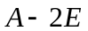
7. 设设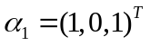，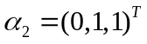为方程组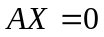的解向量，其中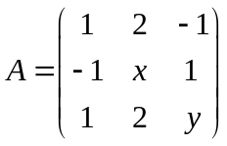，则（ ）
A．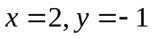 B．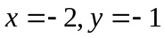 C．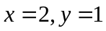 D．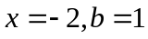
8. 设是三阶矩阵，的特征值为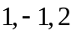，则下列矩阵中为可逆矩阵的是（ ）
A. 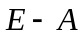 B. 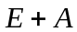 C. 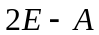 D. 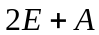
9. 设矩阵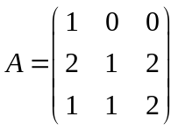，下列向量中哪个是的对应于特征值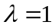的特征向量为（ ）
A. 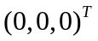 B. 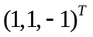 C. 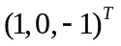 D. 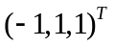
10. 二次型的秩为( )
A . 1 B. 2 C. 3 D. 4
二、填空题（本大题共10小题，每小题2分，共20分）
请在每小题的空格中填上正确答案。错填、不填均无分。
得分 | 评卷人

11. 设矩阵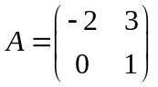 ，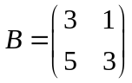，则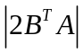= 。
12. 设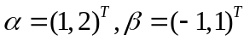，则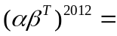 。
重庆理工大学考试试题卷
2011～2012学年第二学期

班级 学号 姓名 考试科目 线性代数（经济类） A卷 闭卷 共 2 页

13. 设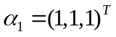，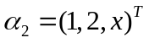，当 时，向量组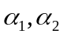正交。
14..设为三阶矩阵，且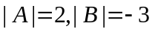，则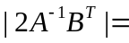 _______。
15．设矩阵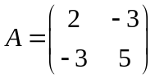，则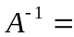 。
16. 已知向量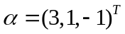，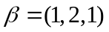，则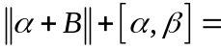 。
17.已知三阶矩阵与相似，且矩阵特征值为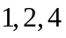，则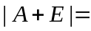 。
18.若矩阵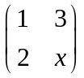与矩阵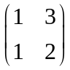相似，则 。
19．设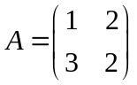，则二次型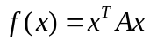的表达式为 。
20．向量组，则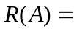 。
三、求解下列各题（本大题共6小题，每小题8分，共48分）。
得分 | 评卷人
21．已知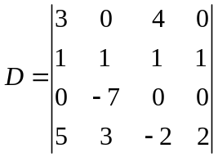，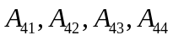是第四行元素的代数余子式，计算 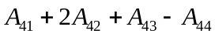。
22. 设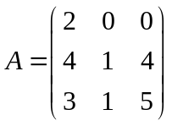，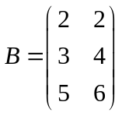，又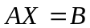，求矩阵。
23．求非齐次线性方程组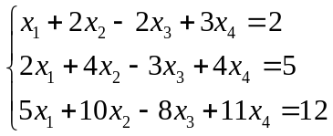的通解。
24. 求向量组的秩和一个极大线性无关组，并将其余向量用该极大线性无关组线性表示。.
25. 求矩阵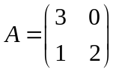的特征值与特征向量。
26. 将二次型化为标准型。
四、证明题（本大题共2小题，每小题6分，共12分）。
得分 | 评卷人
27、设为阶非零方阵，是的伴随矩阵，若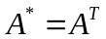，证明矩阵是非奇异的。
28、设满足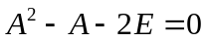，证明可逆并求其逆矩阵。

